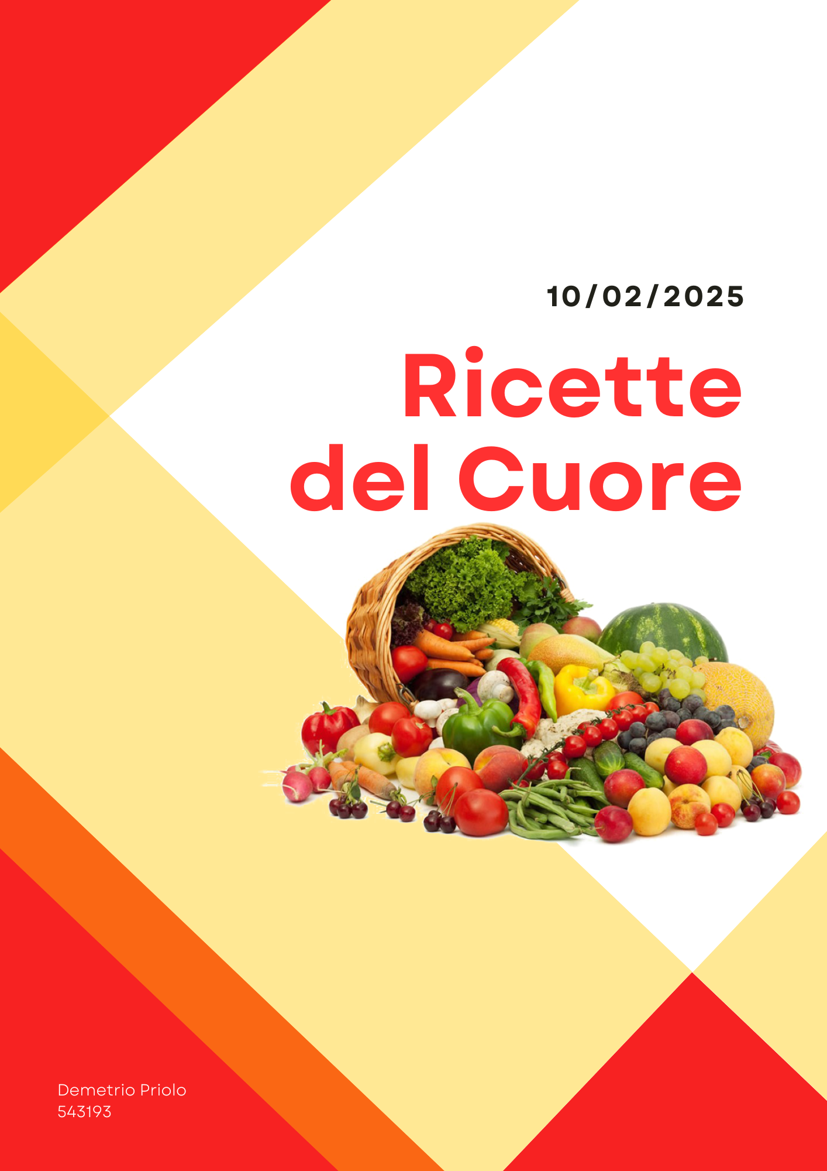

**PROGRAMMAZIONE WEB E MOBILE**

*Di Demetrio Priolo - Matricola: 543193*

Il progetto “***Ricette del Cuore***” si sviluppa come un sito web rivolto alle persone alla ricerca di ricette semplici e accessibili a tutti, ma al tempo stesso ricette particolari e più complesse originarie da ogni parte d’Italia.

# LE TECNOLOGIE USATE:

Per la realizzazione del sito, sono state sfruttate le seguenti tecnologie:

* *HTML*, che sta per **HyperText Markup Language**, che è il linguaggio di markup standard utilizzato per creare e strutturare contenuti su pagine web e consente di definire la struttura di una pagina web utilizzando tag specifici che indicano come devono essere organizzati e visualizzati i contenuti. HTML si occupa della struttura, ma la **formattazione visiva** (colore, layout, dimensioni, etc.) viene gestita tramite ***CSS*** (Cascading Style Sheets). Per rendere una pagina web interattiva, si può usare ***JavaScript***, che permette di aggiungere dinamismo.  
    
  - Il ***CSS*** è il linguaggio utilizzato per descrivere l'aspetto e il layout di una pagina web. È indipendente dal contenuto e permette di separare la parte strutturale di un sito (HTML) da quella stilistica. Il CSS può essere integrato nel documento HTML in tre modi: “***inline***” quindi si usa l’attributo di HTML “*style*” all’interno dell’attributo di cui si vuole modificare lo stile; “***internal o embedded***” nel quale gli stili vengono definiti nell’elemento “*<style>*” nel tag “*head*” di un documento html; “***external”***  in cui tutti gli stili sono definiti in un file esterno e collegato al documento di riferimento. Il CSS utilizza **selettori** per applicare le regole di stile a specifici elementi HTML. Un selettore può essere un tag, una classe, un ID o una combinazione di questi.
* **Tag**: Selettori generici, come h1, p, div, che si applicano a tutti gli elementi di quel tipo.
* **Classi**: Si selezionano gli elementi che hanno una determinata classe, ad esempio .header (viene applicato a tutti gli elementi con class="header").
* **ID**: Selettori univoci, ad esempio #footer (applicato solo all'elemento con id="footer").

**Le proprietà CSS definiscono come gli elementi HTML devono essere stilizzati. Ogni proprietà ha un valore specifico.**

* **Colore:** color, background-color, border-color.
* **Tipografia:** font-size, font-family, font-weight**.**
* **Layout:** margin, padding, display, flex, grid**.**
* **Posizionamento:** position, top, left, z-index**.**
* Il **JavaScript** è un linguaggio di programmazione che permette di rendere una pagina web interattiva e dinamica. Mentre HTML e CSS definiscono la struttura e l'aspetto della pagina, JavaScript consente di interagire con gli utenti, modificare dinamicamente il contenuto e rispondere a eventi come clic, scroll e invio di moduli. Questo linguaggio consente di memorizzare e manipolare dati attraverso **variabili**. I tipi di dati principali sono numeri, stringhe, booleani, array, oggetti. Le **funzioni** sono blocchi di codice riutilizzabili che eseguono operazioni specifiche. In aggiunta, può "ascoltare" gli **eventi** (come un clic del mouse o la pressione di un tasto) attraverso la funzione “*addEventListener*” e reagire in base all'interazione dell'utente. Ad esempio, quando un utente clicca su un pulsante, possiamo cambiare il contenuto della pagina. Infine questa tecnologia consente di interagire con il **DOM** (Document Object Model), una rappresentazione della struttura HTML della pagina. Si può cambiare il contenuto, aggiungere nuovi elementi o modificare gli attributi HTML.

STRUTTURA DEL SITO

Il sito è organizzato in tre macroaree principali:

* **Home**: la pagina principale che introduce il progetto e fornisce una panoramica dei contenuti disponibili.
* **Ricette italiane**: una sezione dedicata alle ricette tipiche della tradizione culinaria italiana.
* **Ricette internazionali**: una raccolta di piatti provenienti da diverse culture gastronomiche del mondo.
* **Account personale**: un'area riservata agli utenti registrati, con funzionalità personalizzate.

Ogni sezione include specifiche funzionalità pensate per migliorare l’esperienza dell’utente.

PAGINA INIZIALE – HOME

L’obiettivo principale del sito è quello di renderlo disponibile e aperto a tutti; perciò, è stata creata un’interfaccia semplice e intuitiva per ogni utente. Oltre a questo, lo scopo di questa prima pagina è quello di presentare l’idea e per quale esigenza è nato: si parla di una piattaforma online pensata per gli amanti della cucina Italiana e non. È possibile, infatti, scoprire nuove realtà mai assaggiate prima al fine di incoraggiare gli utenti a scovare nuovi sapori e nuove culture e, soprattutto, rendere semplice la cucina per chi non è tanto abile.

In alto a sinistra si trova un pulsante, che attraverso uno script js:  
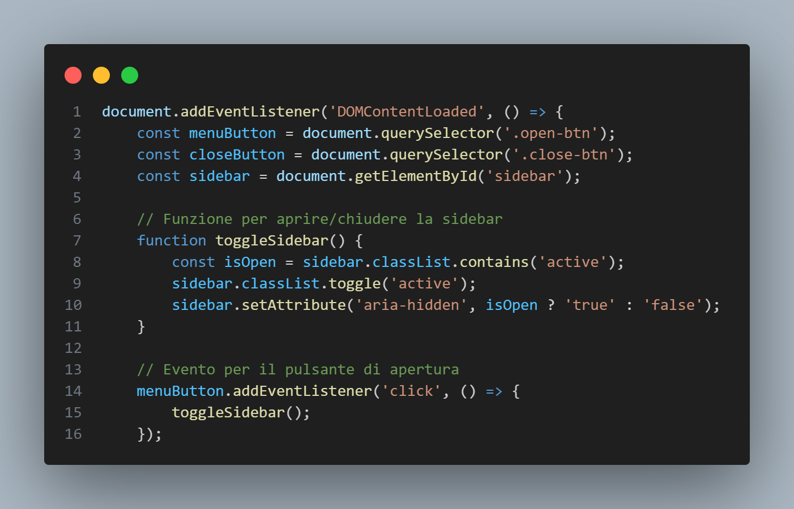

Permette di aprire la sidebar svelando le svariate funzionalità del sito.

SPECIALITÀ D’ ITALIA

Come primo punto di riferimento, si incontra la sezione "***Specialità d’Italia***", un’area pensata per offrire agli utenti un'opportunità unica di esplorare un ampio e variegato repertorio di piatti tipici, autentici e prelibati, provenienti da ogni angolo del Bel Paese. Questa sezione rappresenta una vera e propria celebrazione della cucina italiana, che spazia dalla tradizione più antica alle innovazioni gastronomiche più moderne, riflettendo la diversità e la ricchezza delle nostre terre. Questa pagina rappresenta un elemento fondamentale del sito, permettendo agli utenti di esplorare la cucina italiana in modo semplice e interattivo, migliorando l’esperienza di navigazione e il coinvolgimento. E’ progettata per offrire un'esperienza interattiva e intuitiva, consentendo agli utenti di selezionare una regione d'Italia attraverso una **mappa interattiva** e visualizzare le relative ricette tradizionali.

#### **Funzionamento della Pagina**

1. **Mappa Interattiva**
   1. La mappa dell'Italia è suddivisa per regioni, ognuna delle quali è rappresentata da un'area cliccabile.
   2. Ogni area è associata a un attributo ***selected_region*** che identifica la regione selezionata.
2. **Recupero Dinamico delle Ricette**
   1. Al clic su una regione, viene intercettato un evento JavaScript che invia una richiesta **fetch** al server, recuperando i dati relativi alle ricette della regione selezionata.
   2. Il server elabora la richiesta tramite PHP, utilizzando una **query parametrizzata** per interrogare il database e ottenere le ricette corrispondenti.
   3. I risultati vengono restituiti in formato **HTML** e dinamicamente inseriti nel contenitore #recipe-container senza necessità di ricaricare la pagina.
3. **Visualizzazione delle Ricette**
   1. Ogni ricetta include **titolo, immagine, difficoltà e descrizione**, presentati in un layout chiaro e leggibile.
   2. Se non sono presenti ricette per la regione selezionata, viene mostrato un messaggio informativo.

#### **Aspetti Tecnici**

* **Front-end**:
  + HTML per la struttura della pagina.
  + CSS per lo stile e la disposizione degli elementi.
  + JavaScript per la gestione dinamica della mappa e il caricamento asincrono delle ricette.
* **Back-end**:
  + PHP per la gestione delle richieste e il recupero delle ricette dal database.
  + Query parametrizzate con MySQLi per garantire sicurezza e protezione da SQL injection.

A livello logico il codice presenta una mappa in cui sono state create le coordinate relative alle regioni e attraverso uno script in javascript:  
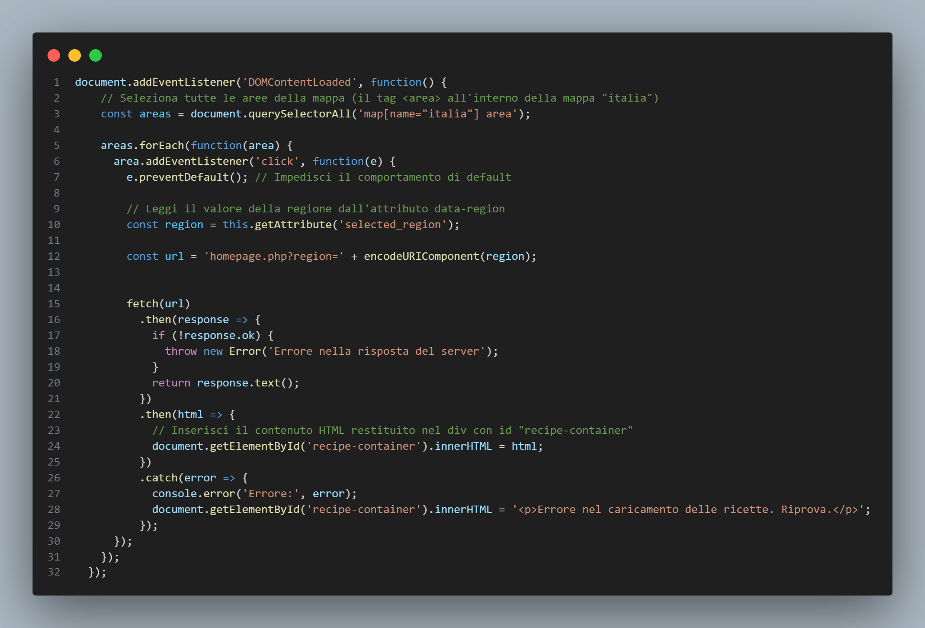

Viene inviata la regione scelta attraverso un url creato:   
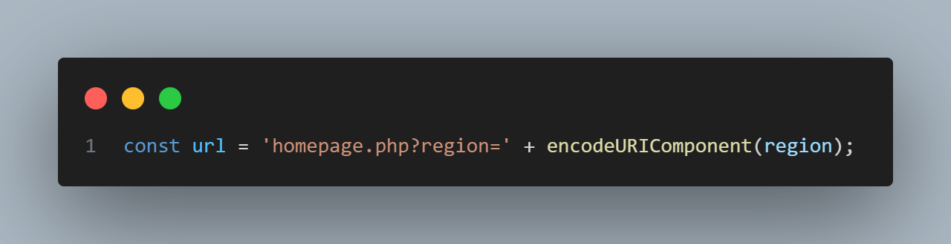

Invia a uno script php, la richiesta di effettuare la ricerca con successiva poi stampa di dati presi attraverso il database:  
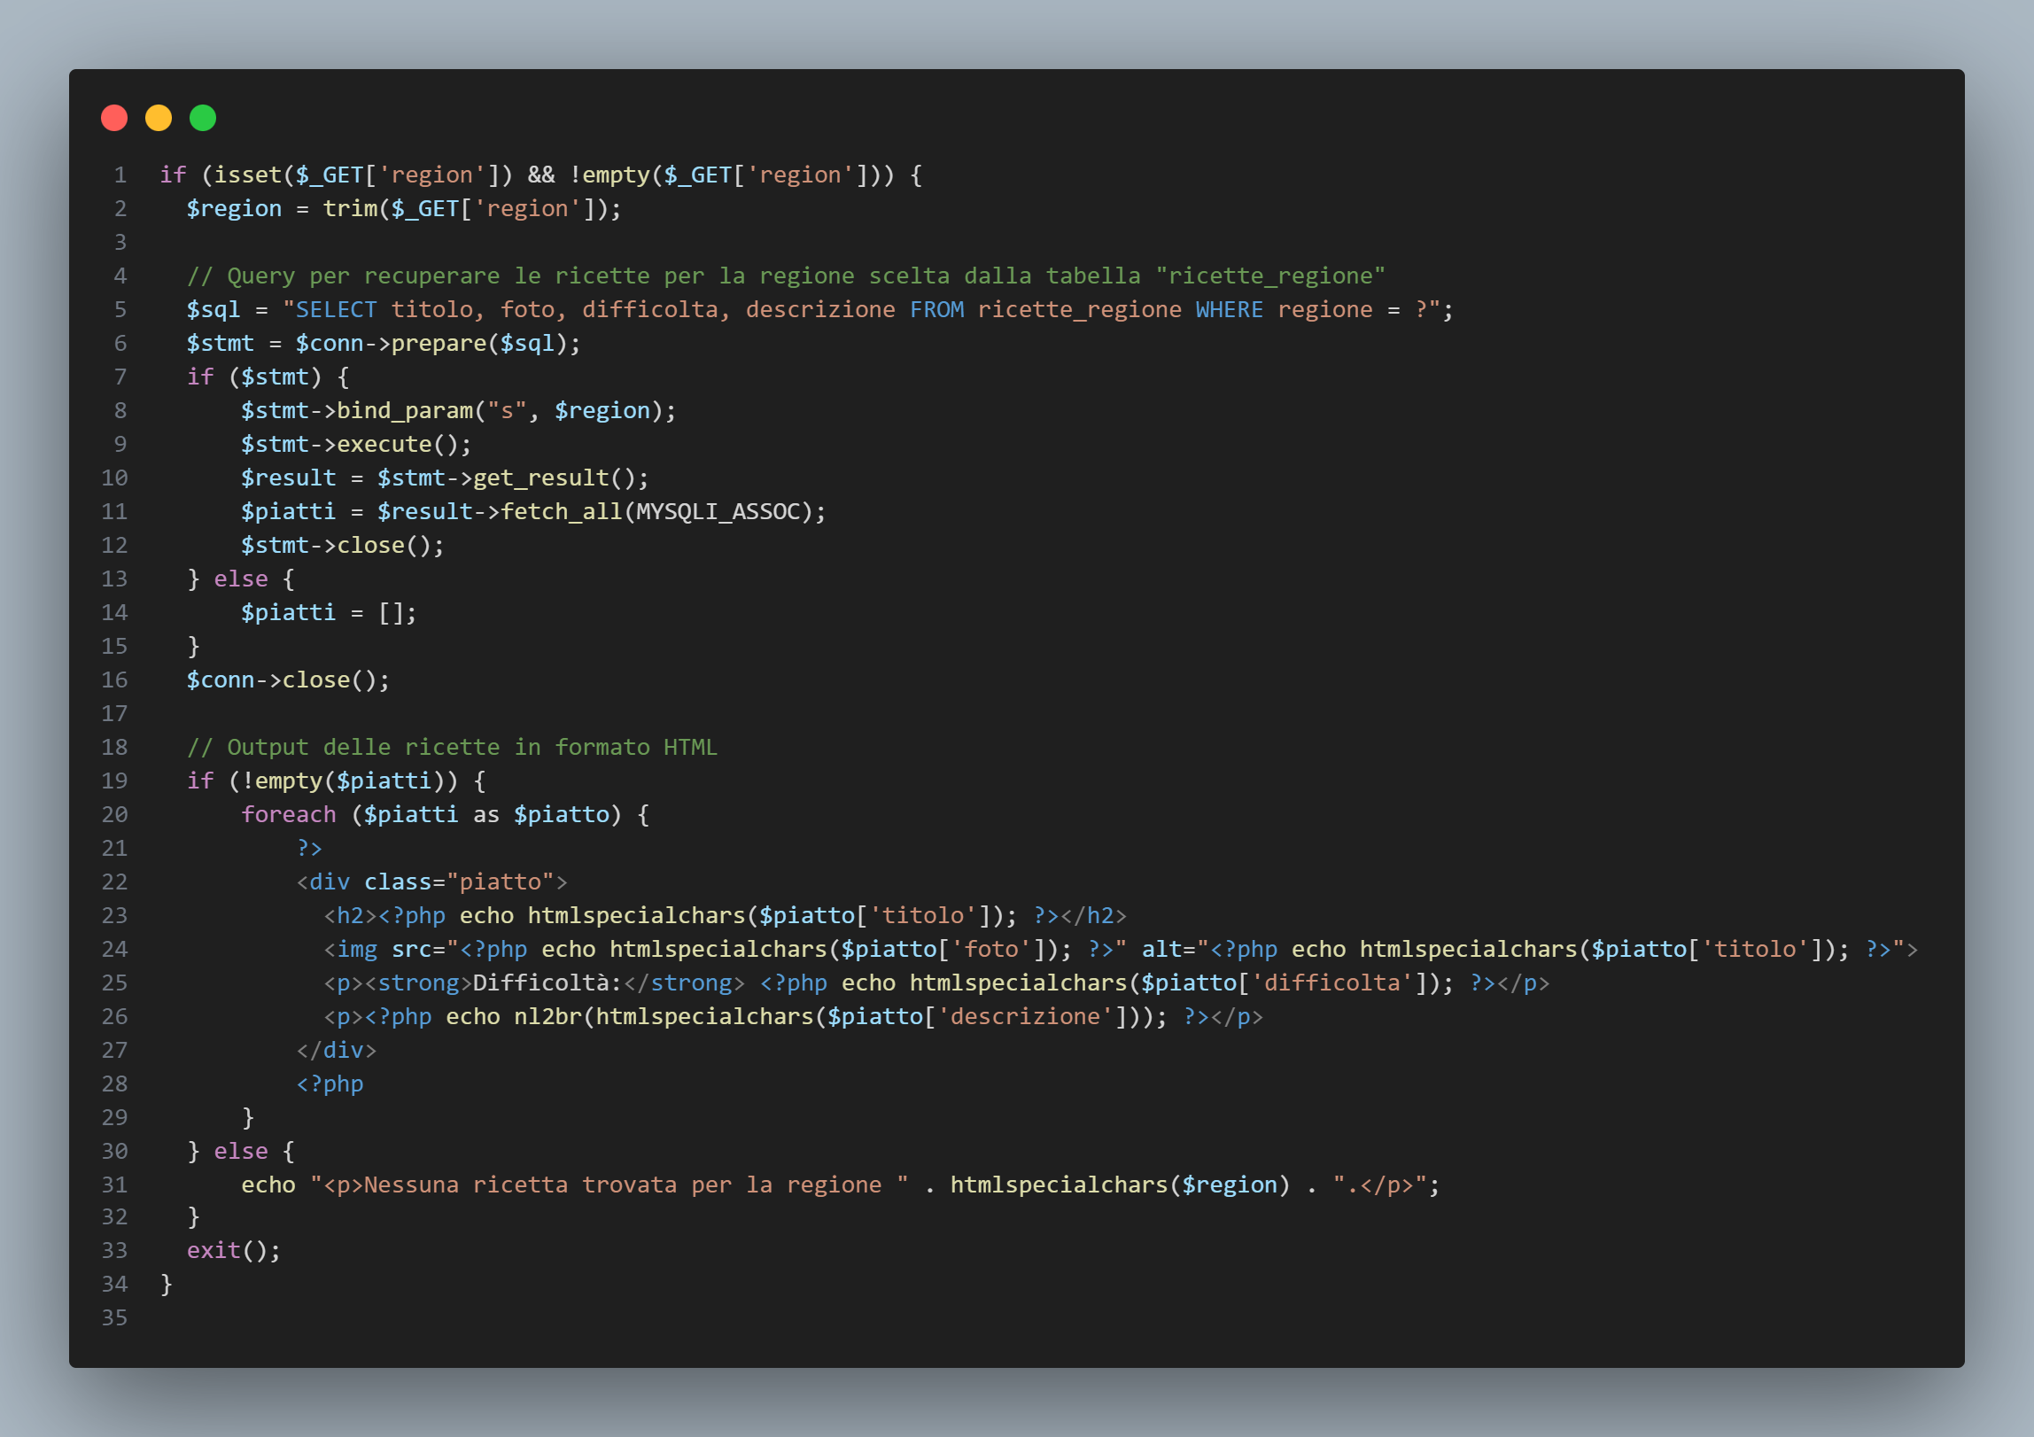

Una volta inviati i dati allo script PHP che gestisce la richiesta, se la query e la funzione di fetch funzionano correttamente, i risultati delle query verranno stampati attraverso questa porzione di codice:  
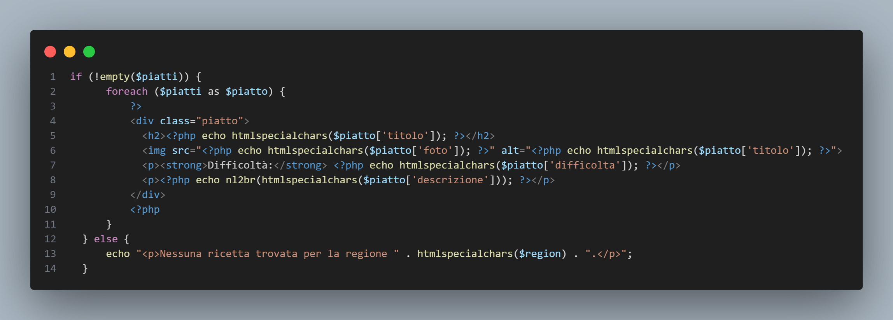

RICETTE DA TUTTO IL MONDO

Successivamente, gli utenti possono accedere alla sezione "*Ricette da tutto il mondo*", un’area appositamente dedicata alla presentazione di un ricco e diversificato repertorio culinario che abbraccia le tradizioni gastronomiche di numerosi Paesi, offrendo una vasta selezione di ricette, sia italiane che internazionali, capaci di soddisfare ogni tipo di palato e di esigenza culinaria. In questa sezione, è possibile scoprire piatti che spaziano dal dolce al salato, dalla colazione al dessert, passando per antipasti, piatti principali e contorni, offrendo così una panoramica completa della straordinaria varietà di preparazioni gastronomiche che contraddistinguono ogni angolo del globo.

Le ricette proposte non solo riflettono la ricchezza culturale dei singoli Paesi, ma sono anche pensate per guidare l'utente in un'esperienza di scoperta dei sapori, degli ingredienti e delle tecniche culinarie tradizionali, così come delle nuove tendenze e innovazioni in cucina. Ogni piatto, che si tratti di un classico della cucina italiana, di un’autentica prelibatezza orientale, di una specialità sudamericana o di una creazione gastronomica proveniente da culture lontane, viene presentato con una descrizione dettagliata, che ne evidenzia la storia, gli ingredienti tipici, la preparazione e i segreti culinari che lo rendono unico. In questo modo, la sezione non solo offre ricette da preparare, ma invita anche a un viaggio attraverso le tradizioni culinarie di popoli diversi, creando un ponte tra le diverse culture del mondo attraverso il cibo.

Per aiutare nella ricerca delle ricette è stata introdotta una barra di ricerca nella parte alta della pagina, grazie alla quale è possibile filtrare i contenuti della ricerca:

che grazie ad uno script in javascript, permette di effettuare una ricerca dinamica nel mentre si scrivono i filtri per la ricerca.

AREA RISERVATA

Questa sezione del sito è pensata appositamente per tutti coloro che desiderano partecipare attivamente alla crescita e all’evoluzione del nostro archivio di ricette, trasformandolo in uno spazio dinamico e collaborativo. Qui gli utenti hanno la possibilità di interagire direttamente con le ricette già presenti, modificandole secondo le proprie preferenze, esigenze alimentari o varianti creative, così da renderle ancora più in linea con i propri gusti personali.

Ma non solo: questa sezione è anche un’opportunità preziosa per tutti gli appassionati di cucina che vogliono condividere il proprio talento, le proprie idee e il loro bagaglio di conoscenze gastronomiche. Chiunque ami sperimentare ai fornelli, tramandare ricette di famiglia o reinventare piatti tradizionali con un tocco innovativo, può arricchire il nostro database inserendo nuove creazioni culinarie, che siano specialità regionali oppure ricette internazionali. Ogni contributo sarà un valore aggiunto per la community, permettendo a tutti di scoprire nuove combinazioni di sapori, tecniche e ingredienti. In questo spazio di condivisione e scambio, ogni ricetta modificata o aggiunta non solo contribuirà a rendere il nostro repertorio sempre più vario e ricco, ma offrirà anche spunti e ispirazioni ad altri utenti.

Il **nostro** **obiettivo** è creare una vera e propria rete di appassionati, uniti dalla passione per la buona cucina e dal desiderio di sperimentare, innovare e diffondere la cultura gastronomica in tutte le sue forme.

Che si tratti di una semplice modifica a un piatto esistente, di un miglioramento che ne esalti il sapore o di una proposta completamente nuova e originale, questa sezione è il luogo perfetto per dare libero sfogo alla propria creatività culinaria e contribuire attivamente alla crescita di una community basata sulla condivisione e sul piacere della buona tavola.

Per la modifica della ricetta vi sarà un bottone proprio:

che rimanderà l’utente alla pagina relativa alla modifica della ricetta:

la quale, una volta terminata la modifica, invierà i dati modificati allo script:

che si occuperà di effettuare la query e aggiornare la ricetta, ritornando poi sulla pagina principale.

Invece se si vorrà aggiungere una ricetta, tramite bottone apposito vi sarà il reindirizzamento sulla pagina relativa ad essa.

In questa pagina, a seconda della specialità che si vuole inserire usciranno dei campi diversi, tutto questo avviene tramite script di javascript:

CONCLUSIONE

Il progetto realizzato offre un’esperienza di navigazione chiara e ben organizzata, permettendo agli utenti di immergersi nell’universo culinario con facilità. Attraverso le varie sezioni il sito propone un viaggio tra sapori locali e internazionali, facilitando l’accesso a una vasta gamma di ricette.

L'**area personale dedicata agli utenti registrati** arricchisce ulteriormente la piattaforma, offrendo funzionalità personalizzate che migliorano l’interazione e l’esperienza complessiva. Questo spazio consente di conservare le proprie ricette preferite e di accedere a contenuti esclusivi, rendendo il sito un punto di riferimento per chi ama cucinare.

In conclusione, la piattaforma rappresenta un valido supporto per chi desidera scoprire e sperimentare nuove ricette, combinando tradizione e innovazione in un ambiente digitale intuitivo. Con l’aggiunta di nuove funzionalità e contenuti in futuro, il sito potrà continuare ad evolversi, offrendo un servizio sempre più ricco e coinvolgente per gli appassionati di cucina.